温馨提示：
此题库为Word版，请按住Ctrl,滑动鼠标滚轴，调节合适的观
看比例，关闭Word文档返回原板块。
考点14 函数y=Asin（wx+）的图象及三角函数模型的简单应用
一、选择题
1.（2011·山东高考理科·Ｔ6）若函数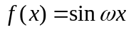 (ω>0)在区间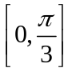上单调递增，在区间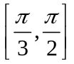上单调递减，则ω=（ ）
（A）3 （B）2 （C）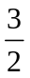 （D）
【思路点拨】由正弦函数图象，先求周期，再求ω
【精讲精析】选C.由解析式看出，图象过原点，所以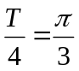，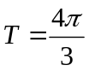，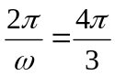，解得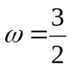.
2.（2011·山东高考文科·Ｔ6）若函数 (ω>0)在区间上单调递增，在区间上单调递减，则ω=（ ）
(A) (B) (C) 2 (D)3
【思路点拨】由正弦函数图象，先求周期，再求ω.
【精讲精析】选B.由题意知,函数在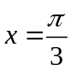处取得最大值1,所以1=sin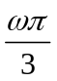,
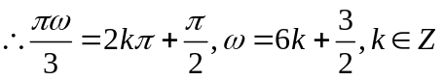. 故选B.
3．（2011·陕西高考理科·T3）设函数（R）满足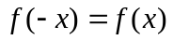，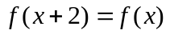，则函数的图象可能是（ ）
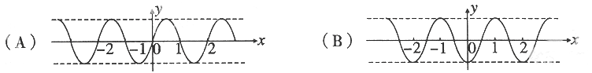
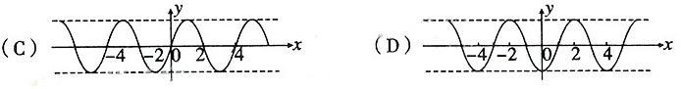
【思路点拨】根据题意，确定函数的性质，再判断哪一个图象具有这些性质．
【精讲精析】选B.由得是偶函数，所以函数的图象关于轴对称，可知B，D符合；由得是周期为2的周期函数，选项D中图象的最小正周期是4，不符合，选项B的图象的最小正周期是2，符合，故选B．
4.（2011·天津高考文科·Ｔ7）已知函数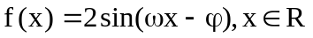，其中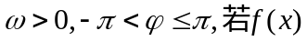的最小正周期为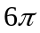，且当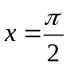时，取得最大值，则（ ）
(A)在区间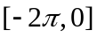上是增函数 (B)在区间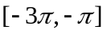上是增函数
(C)在区间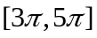上是减函数 (D)在区间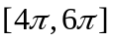上是减函数
【思路点拨】求出函数的解析式，再根据三角函数的性质判断.
【精讲精析】选A.由题意可得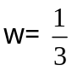，当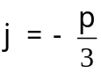时，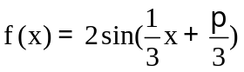，当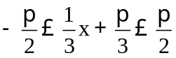，即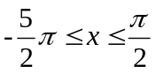时函数是增函数，故选A.
二、解答题
5.（2011·福建卷理科·Ｔ16）
已知等比数列{a_{n}}的公比q=3，前3项和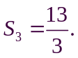
（I）求数列{a_{n}}的通项公式；
（II）若函数在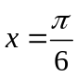处取得最大值，且最大值为a₃，求函数f（x）的解析式.
【思路点拨】（I）由公比和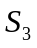可求得的首项的值，根据和的值写出的通项公式；
（II）由的通项公式得到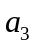的值，从而确定A的值，若函数在时取到最大值，则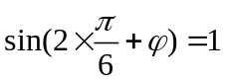，再给合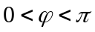确定值.
【精讲精析】(I)由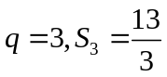得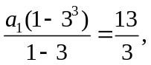解得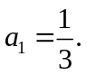
所以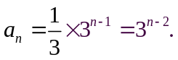
（II）由（I）可知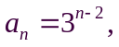所以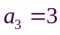.
因为函数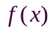的最大值为3，所以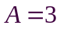.
因为当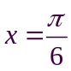时取得最大值，所以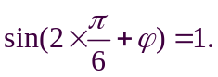所以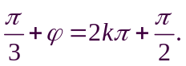
又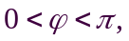故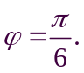
所以函数的解析式为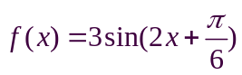.
6.（2011·福建卷文科·Ｔ21）设函数f（）=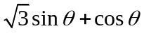，其中，角的顶点与坐标原点重合，始边与x轴非负半轴重合，终边经过点P（x,y），且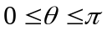.
（1）若点P的坐标为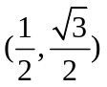，求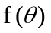的值.
（2）若点P（x，y）为平面区域Ω：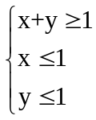.上的一个动点，试确定角的取值范围，并求函数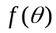的最小值和最大值.
【思路点拨】(1)由点P坐标和三角函数的定义可求得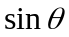和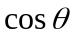的具体值，代入得的值.
（2）画出平面区域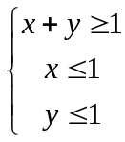，结合图形可以看出点横坐标的取值范围，从而可求得的取值范围，作为的定义域，将化为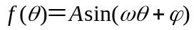的形式，然后利用三角函数的图象及性质求的值域.
【精讲精析】（1）由点P的坐标和三角函数的定义可得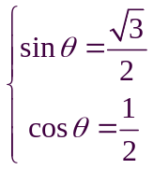
于是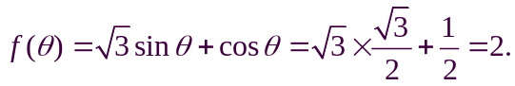
（2）作出平面区域（即三角形区域ABC）如图，其中A（1,0），B（1,1），C（0,1）.
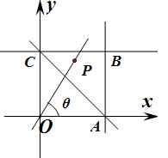
于是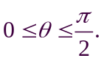
又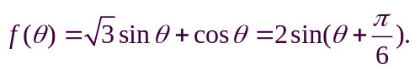
且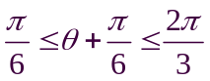，
故当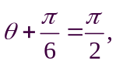即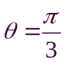时，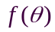取得最大值，且最大值等于2；
当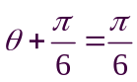，即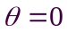时，取得最小值，且最小值等于1.
7.（2011·北京高考理科·T15）已知函数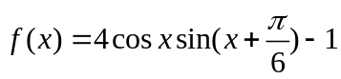.
（Ⅰ）求 的最小正周期；
（Ⅱ）求在区间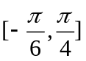上最大值和最小值.
【思路点拨】先利用和角公式展开，再利用降幂公式、化一公式转化为正弦型函数，最后求周期及闭区间上的最值.
【精讲精析】（Ⅰ）因为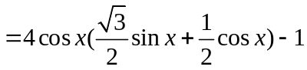
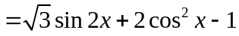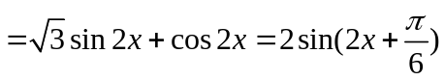，
所以的最小正周期为.
（Ⅱ）因为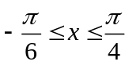，所以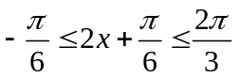.于是，当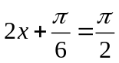，即时，取得最大值2；当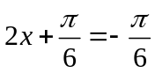，即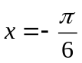时，取得最小值-1.
关闭Word文档返回原板块。

